今天学习的内容

0:处理复杂图形

http://www.zhangxinxu.com/wordpress/2014/06/deep-understand-svg-path-bezier-curves-command/

https://developer.mozilla.org/zh-CN/docs/Web/SVG/Tutorial/Paths#Bezier_Curves

1:复习昨天知识重点

2:作业

3:今天的目标

3.1: 第三方的绘图工具库:two.js echarts.js animate.css three.js

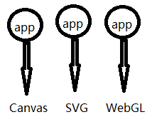

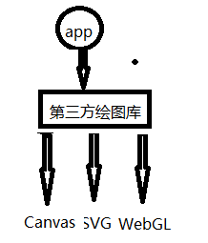

3.2: 第三方的绘图工具库:two.js

是一个2D绘图函数库，提供一套API,可以用于绘制不同绘图

[Canvas/Svg/WebGL]

3.3: HTML5新特性之六--地理定位

Geolocation:地理定位，使用JS获取当前浏览器所有地理坐标

(经度;纬度;海拨;速度)数据用于实现应用:如饿了么;高德导航.

手机浏览器如何获取定位信息

(1)首选手机中GPS芯片与卫星通信，定位精度在米

(2)次选手机通信基站进行定位获取，定位精度公里

PC浏览器如何获取定位信息

(1)通过IP地址进行反向解析，定位精度取决于IP库

HTML5中提供了一个新对象，用于获取当前浏览器定位信息

window.navigator.geolocation{

getCurrentPosition:fn ;获取定位信息

watchPosition:fn ;监听定位数据的改变

clearWatch:fn ;去除监听

}

3.4: HTML5新特性之六--扩展小知识百度地图

(1)注册百度开者帐号

http://lbsyun.baidu.com/

(2)创建一个网站，登录百度地图，为网站申请AccessKey

(3)在自己网页中嵌入百度地图提供API

3.5: HTML5新特性之七--拖放API

Drag & Drop 拖动和释放



HTML5为拖放行为提供了7个事件

拖动源对象:(会动)会触发事件(3)

dragstart 拖动开始

drag 拖动中

dragend 拖动结束

拖动的目标对象: (不动)会触发事件(4)

dragenter 拖动着进入

dragover 拖动着悬停上方

dragleave 拖动着离开

drop 在上方释放

整体过程1:dragenter*1+dragover*n+dragleave*1

整体过程2: dragenter*1+dragover*n+drop*1

注意:必须阻止 dragover的默认行为,drop可以触发

练习:使用拖动事件的源对象和目标对象可能触发的7个事件，实现"拖动删除效果"

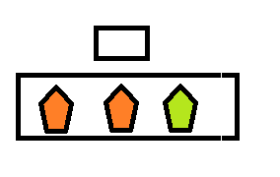

提示:在刚开始拖动地(src.ondragstart)记录被拖动的源对象的ID，释放时target.ondrop根据此ID找源对象，执行删除 div.removeChild(c)

[ip: 172.163.100.68]

今天作业1:产品搜索